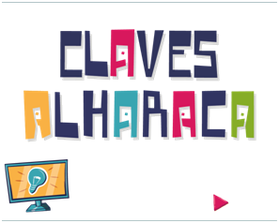




Título del proyecto:
Nombre del proponente:
Audiencia objetivo: | (A quién está dirigido el contenido, rango de edades)
Técnica: | (Describa la técnica de realización del proyecto, por ejemplo: animación, live action o si es una mezcla de formatos identifique cuáles).
Formato: | (Serie tv, web serie, desarrollo transmedia, largometraje)
Duración: | (Unitario o capítulos)
Objetivo: | (En 3 líneas identifique cuál es el propósito del contenido, para qué lo va a realizar. Describa de manera clara qué espera generar o motivar en su público objetivo).
Por qué es interesante para su audiencia: | (Explique en 10 líneas porqué considera que este proyecto va a ser llamativo para el público al que va dirigido. Si tiene avances de investigación al respecto descríbalos).
Idea central del universo narrativo: | (Describa en 3 líneas de qué se trata la historia que enmarca todo el proyecto, qué es lo que va a contar).
Sinopsis de un capítulo tipo: | (En 15 líneas amplíe la información de la idea central. Describa más el universo narrativo, de cuenta de los personajes, de la misión principal, de los conflictos que se van a desarrollar y cómo van a transformar a los protagonistas).
Estructura narrativa:

Descripción de personajes principales: | (En 15 líneas de cuenta de las principales características del protagonista(s), de sus aliados y antagonistas. Sea breve y conciso, si tiene bocetos o referencias visuales inclúyalos).
Descripción de la expansión del universo narrativo: | (En 20 líneas describa cómo se expandirá narrativamente la historia central (NO tecnológicamente) a otras pantallas y/o experiencias, explicando porque considera que esas son las más apropiadas para ese público. Explique claramente cómo se conectarán estas expansiones, por ejemplo a través de personajes, situaciones, información novedosa o spin off).
Propuesta estética y tecnológica | (En 15 líneas describa los elementos estéticos y tecnológicos que caracterizarán su propuesta y porqué considera que son los más adecuados para su historia y su público objetivo, si tiene bocetos o referencias visuales inclúyalos).

